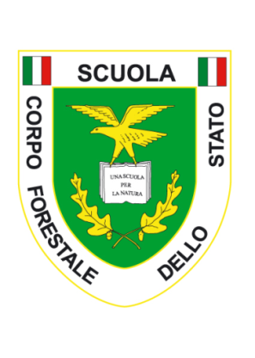
Corpo Forestale dello Stato
Comando Regionale Calabria

sala teatro del centro agroalimentare di lamezia terme
Incontro di divulgazione e formazione
per le Associazioni Ambientaliste della calabria

Il sottoscritto __________________________________ nato a ______________
il ___________________, residente in via _______________________________
Comune di ___________________________ CAP _______________
Codice fiscale ________________________________
recapito telefonico___________________
e-mail _____________________________
Presidente/Responsabile dell’ Organizzazione/Associazione di Volontariato _______
__________________________________________________________________
Attiva nel seguente settore ___________________________________________
(Specificare se effettua lotta attiva agli incendi boschivi)_______________-
Comune di _____________________________________
COMUNICA

che alla giornata formativa dedicata alla tematica degli “Incendi Boschivi e le loro conseguenze” che si terrà il giorno 29 maggio 2014 presso la Sala Teatro del Centro Agroalimentare di Lamezia Terme (CZ), parteciperà il seguente personale:

N. | Nome | Cognome | Codice Fiscale

Luogo e data ________________

Il presente Modulo, dovrà essere inviato entro il giorno 26.05.2014 al seguente indirizzo di posta elettronica: so.reggiocalabria@corpoforestale.it
Per informazioni: Comando Regionale Calabria C.F.S. 096 5812555/56/57 - 1515 –
Comm. C. For. Rocco Pelle: 3389348879

